**МИНИСТЕРСТВО ЦИФРОВОГО РАЗВИТИЯ, СВЯЗИ И МАССОВЫХ КОММУНИКАЦИЙ РОССИЙСКОЙ ФЕДЕРАЦИИ**

**ФЕДЕРАЛЬНОЕ ГОСУДАРСТВЕННОЕ БЮДЖЕТНОЕ ОБРАЗОВАТЕЛЬНОЕ**

**УЧРЕЖДЕНИЕ ВЫСШЕГО ОБРАЗОВАНИЯ**

**«САНКТ-ПЕТЕРБУРГСКИЙ ГОСУДАРСТВЕННЫЙ УНИВЕРСИТЕТ ТЕЛЕКОММУНИКАЦИЙ ИМ. ПРОФ. М.А. БОНЧ-БРУЕВИЧА»**

**(СПбГУТ)**

Институт магистратуры

Кафедра Защищенных систем связи

Дисциплина Технологии обеспечения информационной безопасности больших данных

**ОТЧЕТ ПО ЛАБОРАТОРНОЙ РАБОТЕ № 3**

Установка Apache Kafka

*(тема отчета)*

Направление/специальность подготовки

     10.04.01 - Информационная безопасность

*(код и наименование направления/специальности)*

Студенты:

Фёдорова О.В. ИКТБ-18м

*(Ф.И.О., № группы) (подпись)*

Салита А. С. ИКТБ-18м

*(Ф.И.О., № группы) (подпись)*

Проверил:

         Виткова Л. А.

*(Ф.И.О.) (подпись)*

Ход работы:

Скачивает исходные файлы с официальных сайтов и переходим к настройке:

Редактируем продублированный файл zoo.cfg:

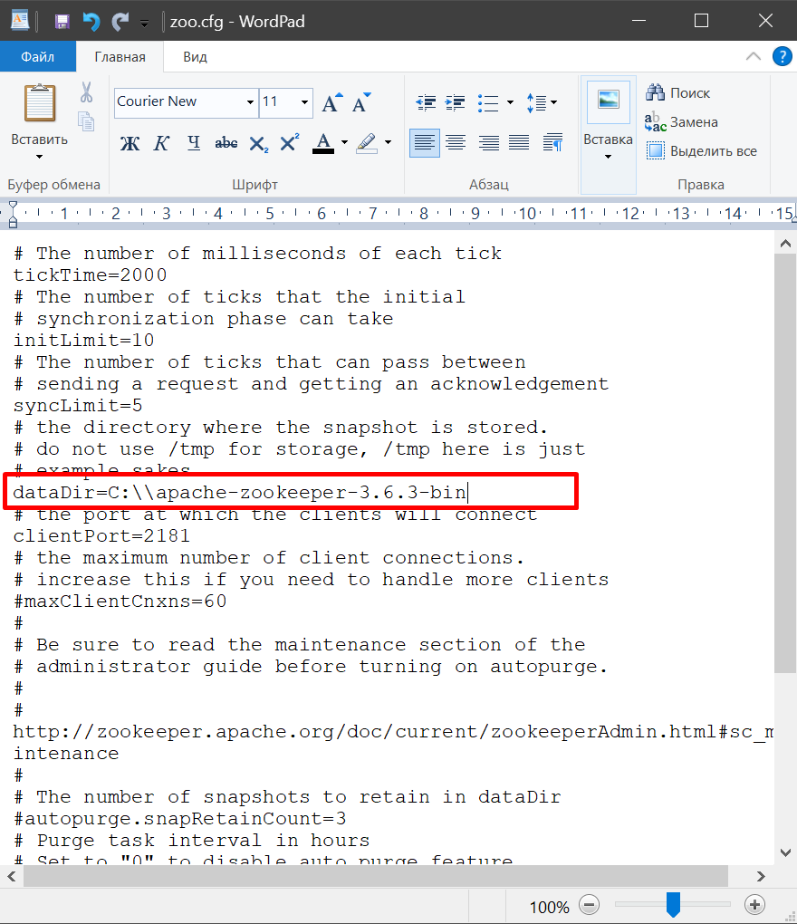

Добавим системную переменную среды и в конце системной переменной Path добавим запись:

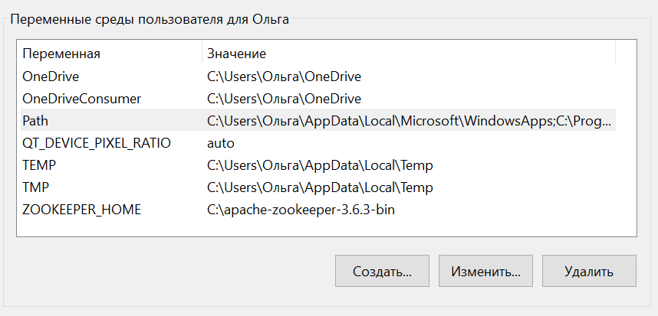

Для работы с zookeeper и apache kafka, необходимы JRE и JDK от Java.

Установка переменных для JRE и JDK

Необходима переменная JAVA_HOME cодержащая путь к jdk + добавить в переменную path строку, для системных переменных.

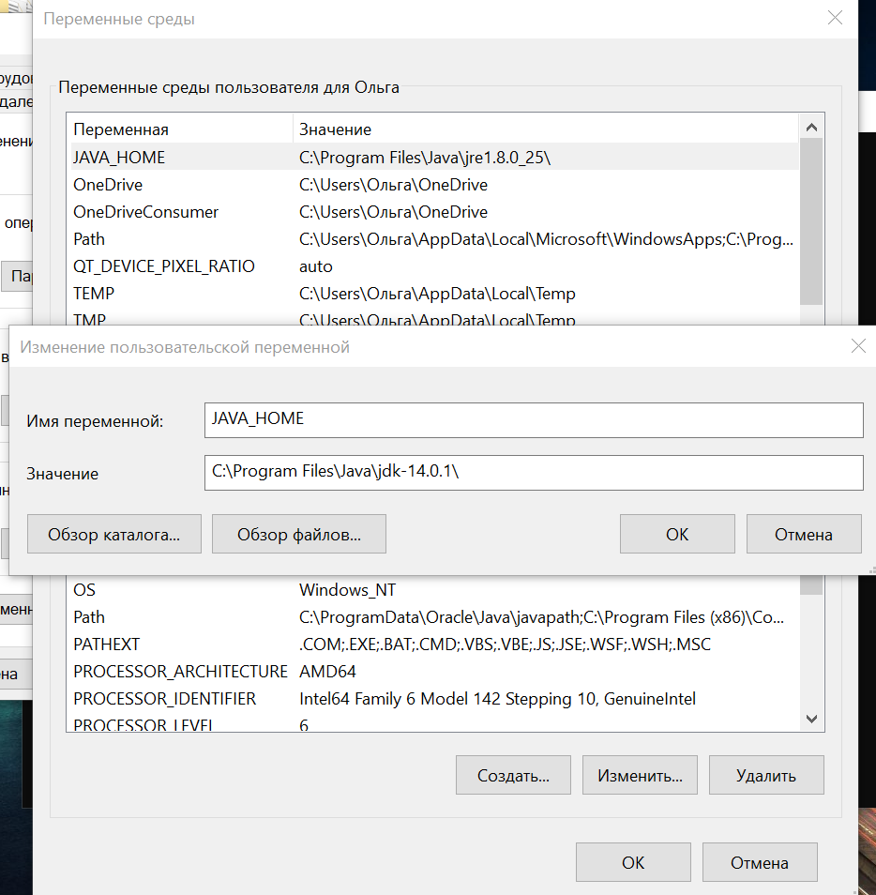\

Запускаем zoopkeeper:

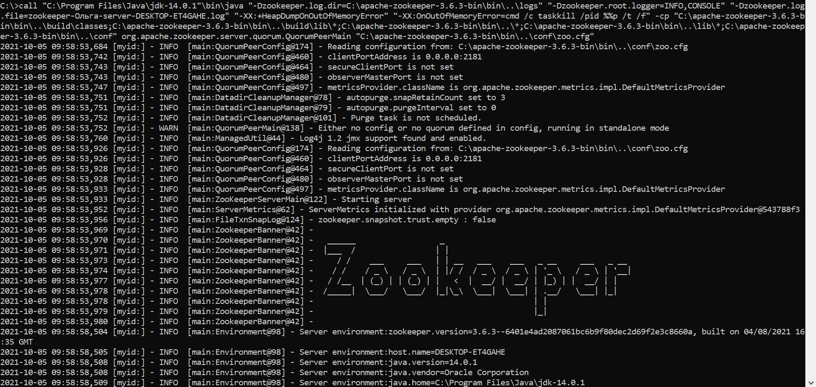

Редактируем файл server.properties, прописываем путь к каталогу в котором будут храниться логи:

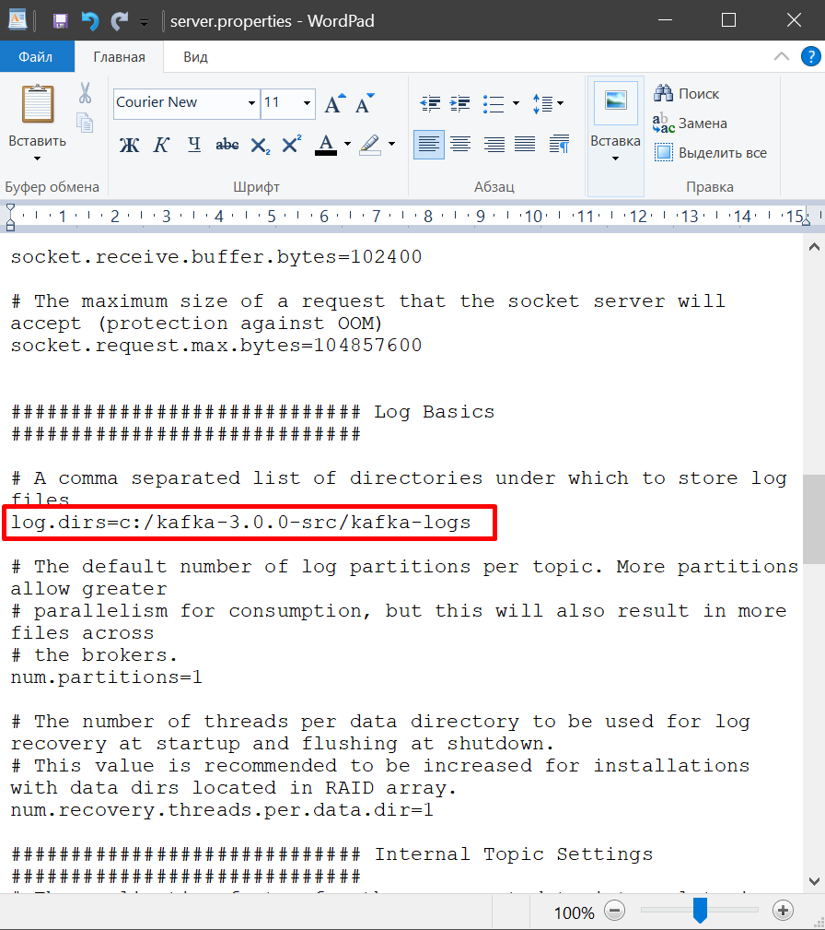

Аналогичным образом редактируем файл zookeeper.properties:

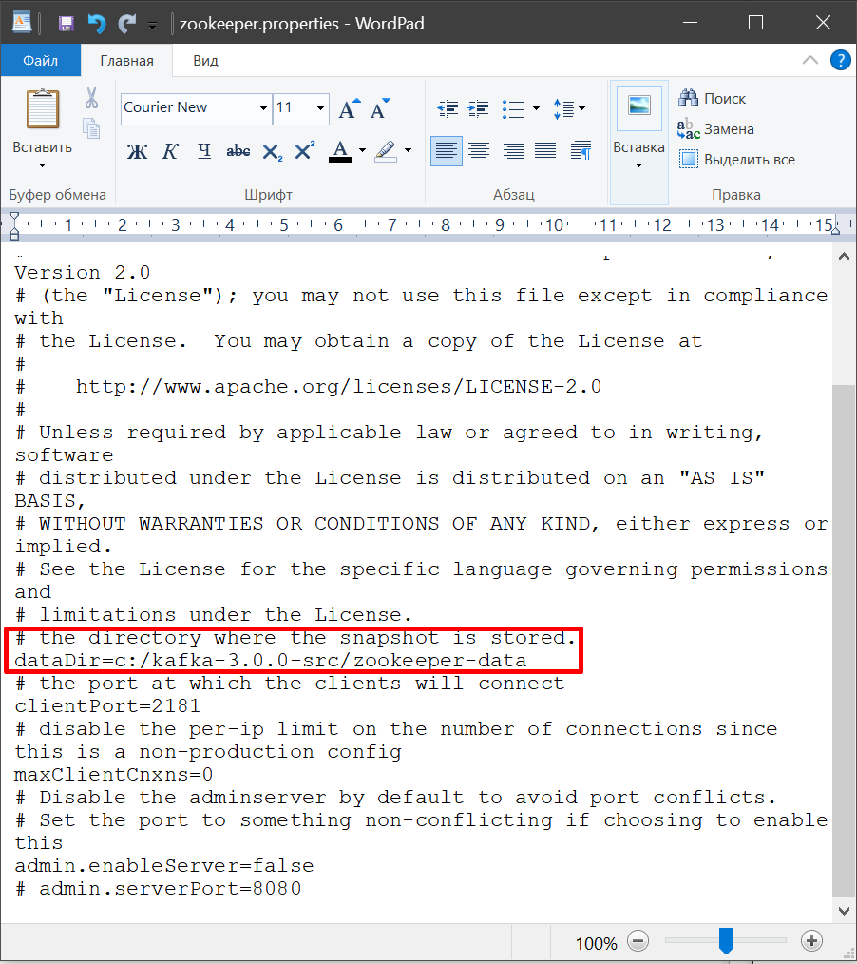

Запускаем kafka:

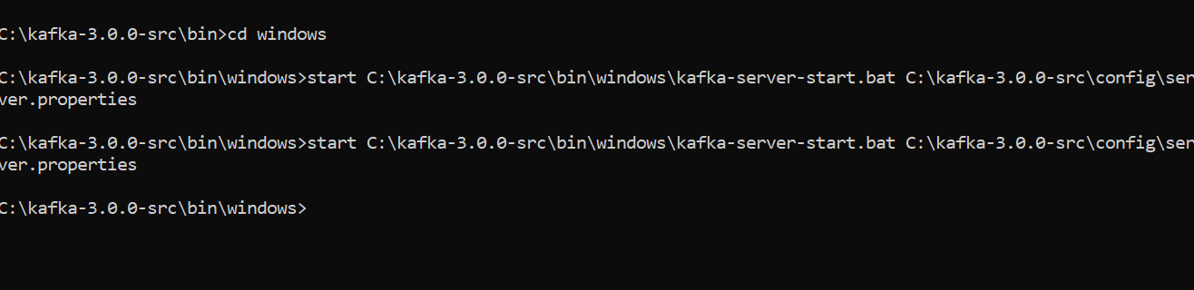

Получаем:

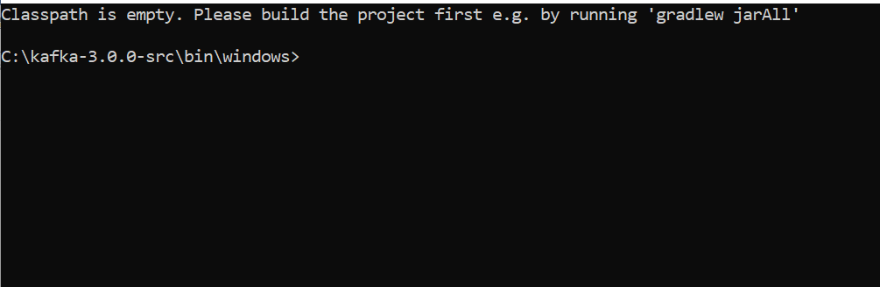

У нас отсутствуют активные проекты, поэтому результат закономерный.

Вывод:

В ходе лабораторной работы была выполнена установка apache kafka, который в дальнейшем будет использоваться для реализации проектов.